《安全评价报告信息公布表》
机构名称 | 重庆市安全生产科学研究有限公司 |  |  |  |  | 资质证号 |  |  |  | APJ-（渝）-001
委托单位 | 中国石油西南油气田分公司重庆气矿云安002-X10井地面集输工程安全预评价报告
项目名称 | 云安002-X10井地面集输工程安全预评价报告
项目类别 | ■预评价 □现状评价 □验收评价 □其他
所属业务类别 |  | 陆地石油和天然气开采业
安全评价过程控制情况
安全评价项目管理 | 项目组组长 |  |  |  | 技术负责人 |  |  |  |  |  | 过程控制负责人
安全评价项目管理 | 高创波 |  |  |  | 陈美宝 |  |  |  |  |  | 冯皓
编制过程 | 报告编制人 |  |  | 报告提交日期 |  |  |  | 报告审核人 |  |  |  | 报告审批人
编制过程 | 高创波 |  |  | 2022.5 |  |  |  | 蔡治勇 |  |  |  | 蔡治勇
姓 名 | 认定专业 |  | 安全评价师从业识别卡/证书编号 |  |  |  |  | 注册安全工程师  注册证号 |  |  |  |  | 是否专职
高创波 | 采油 |  | S011053000110202001824 |  |  |  |  | 55210270139 |  |  |  |  | 是
雷楠 | 储运 |  | S011053000110193002251 |  |  |  |  | -- |  |  |  |  | 是
李伟 | 安全 |  | 1800000000201223 |  |  |  |  | -- |  |  |  |  | 是
张郑平 | 电气 |  | S011053000110192003137 |  |  |  |  | -- |  |  |  |  | 是
高创波 | 采油 |  | S011053000110202001824 |  |  |  |  | 55210270139 |  |  |  |  | 是
唐波 | 机械 |  | S011053000110192003040 |  |  |  |  | -- |  |  |  |  | 是
陈美宝 | 机械 |  | 1500000000100116 |  |  |  |  | 0100948 |  |  |  |  | 是
冯皓 | 机械 |  | 1600000000201291 |  |  |  |  | 0177668 |  |  |  |  | 是
蔡治勇 | 安全 |  | 0800000000102949 |  |  |  |  | 0074134 |  |  |  |  | 是
项目简介 | 本工程主要内容为：云安002-X10井所产天然气采用气液分输工艺，根据冯家湾气田已建井站情况，云安002-X10井站周边只有云安002-9井站1座，且根据《云安厂气田整体开发方案》，云安002-X10所产天然气接入云安002-9井站，和云安002-9井所产天然气一起输至云安24井。  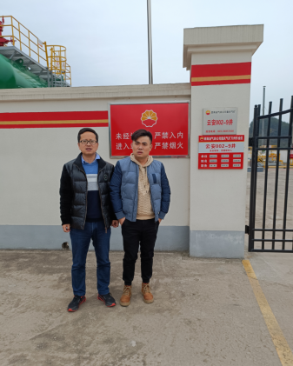
现场开展工作情况 | 勘验人员 |  | 勘验时间 |  |  |  | 勘验任务 |  | 勘验中的问题
现场开展工作情况 | 高创波 |  |  |  |  |  | 项目负责 |  | 高创波
现场开展工作情况 |  |  |  |  |  |  | 现场勘察、资料收集 |  | 无

